2018届毕业设计（论文）相似性检测系统使用说明
1.登陆
成都大学图书馆主页（http://lib.cdu.edu.cn/）——预约服务——论文相似性检测服务（论文查重）
1.1登录“维普论文检测系统——学生自检入口”，
* 地址：http://vpcs.cqvip.com/organ/lib/cdu/ （点击进入）
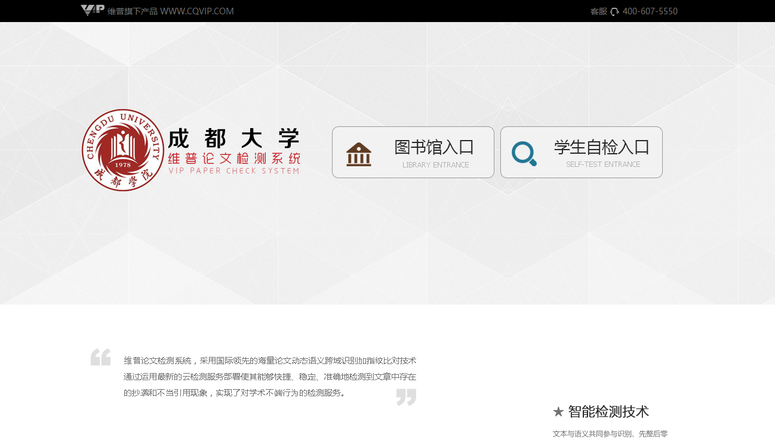
1.2 用户名：cdu+学号；密码：身份证后6位。
* 每个学生免费2次，如无法通过，请自行付费自检。
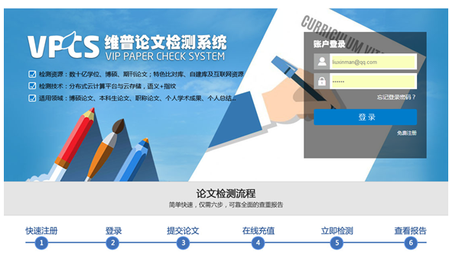

2.选择需要的版本
* 请根据需要选择大学生版或研究生版
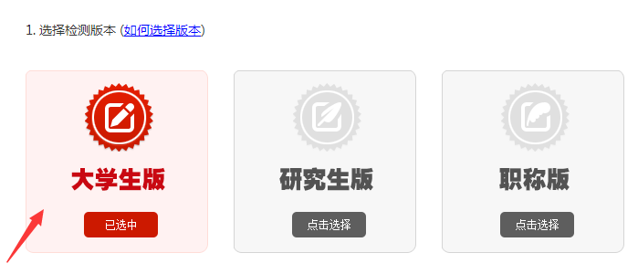

3.提交文档
送检文档格式可为.doc/.docx/.txt/.pdf文件【推荐使用.doc/.docx文件格式】
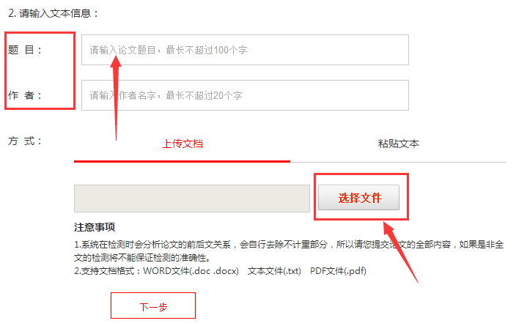

注意：论文文档名请按如下格式命名：学院+专业+姓名+学号+论文题目
如：信息科学与工程学院 软件工程(本) 张三 201310414000 面向大数据空间的数据挖掘研究
如出现无法提交情况，请注意是否文档过大，将文档内图片容量压缩后再次提交上传。

4.请先选择“使用免费检测”使用免费检测机会。若免费次数用完，需按送检文档字数向系统商付费检测。
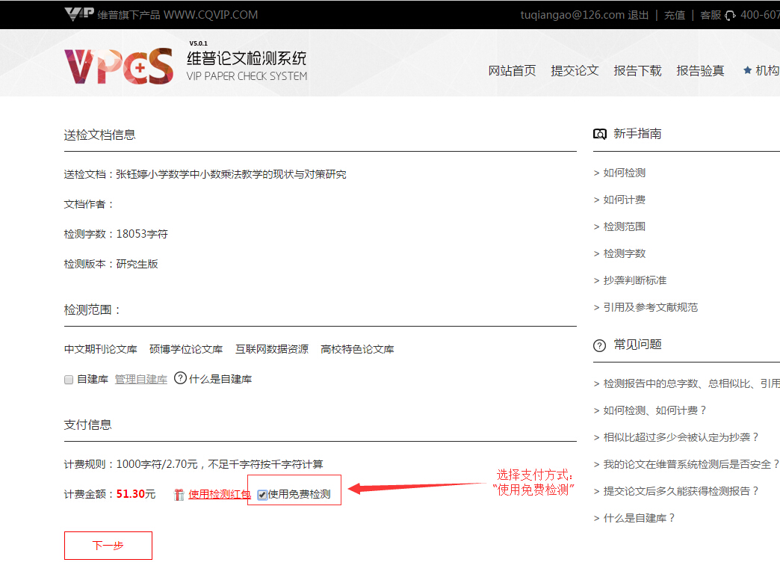

5.在线查看报告和下载检测报告
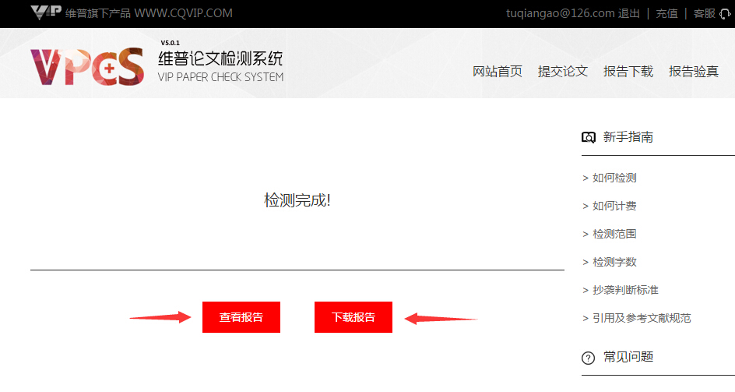
6.查看检测报告
下载的报告分为四种报告：详细报告、简洁报告、比对报告、PDF报告
比对报告：
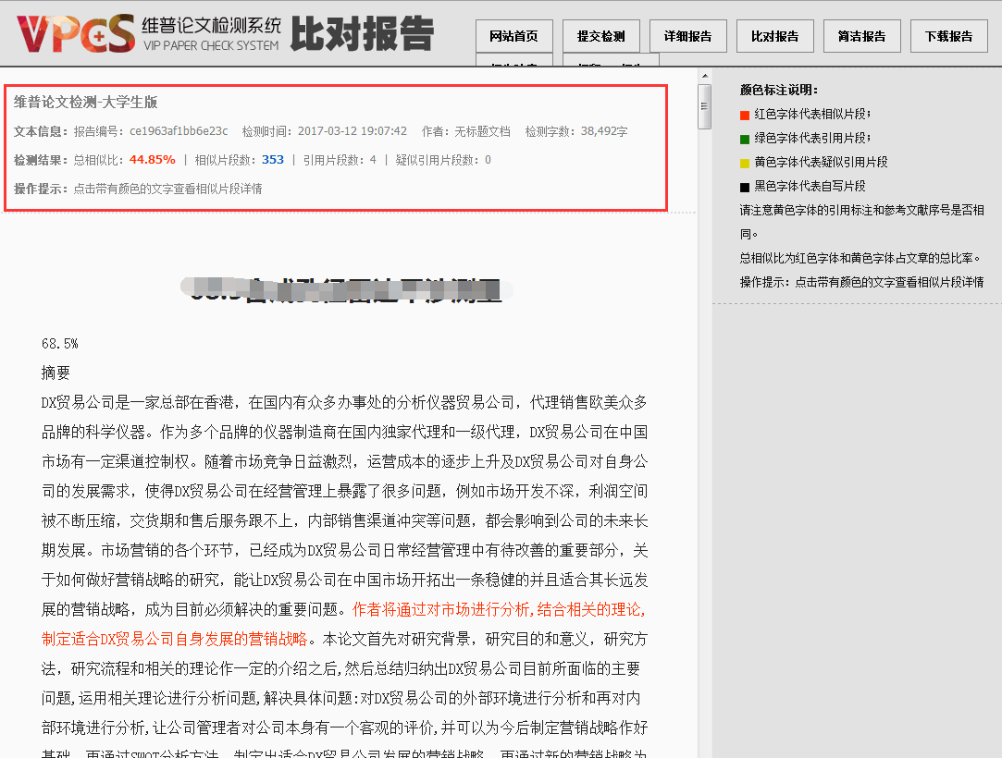

详细报告：
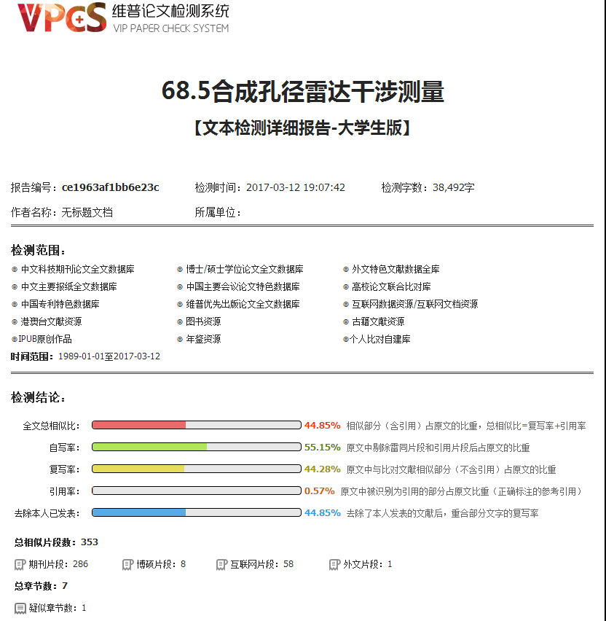

7.打印检测报告，到图书馆107室复核盖章。
请打印有成都大学水印的“PDF报告”到图书馆复合盖章。

PDF报告：
